Helpdesk ITMA

HowTo
Inschrijven voor de Selor Academy Trajecten met ITMA

Inhoud
Een kandidaat inschrijven voor een Selor Academy Traject 2
Stap 1 : Kies kandidaat 2
Stap 2 : Kies traject 3
Stap 3: Kies mentor 4
Stap 4 : Bevestigen 4
Een inschrijving verwijderen 5
Een inschrijving wijzigen 6
Het gekozen traject wijzigen 6
Een andere startdatum kiezen 6
Een andere mentor kiezen 7
Vragen ? Hulp nodig ? 7

Een kandidaat inschrijven voor een Selor Academy Traject

- Log in op het ITMA portaal met je e-id: http://employee.itma.be/zlogin

- Ga naar « Selor Academy »

- Kies « Kies Kandidaat»
Je kan als organisatie alleen kandidaten inschrijven als je voldoende selecties op jaarbasis organiseert. Is dat het geval, vink dan het vakje aan om verder te gaan met de inschrijving.

Stap 1 : Kies kandidaat
Typ bij ‘Naam’ de naam van de kandidaat en klik op ‘enter’. ITMA toont de overeenkomstige namen van jouw organisatie. Selecteer de juiste kandidaat. Zijn gegevens worden automatisch getoond in de volgende velden. Kijk ze goed na en pas aan als dat nodig is.
Zoek je een nieuwe medewerker die nog niet in ITMA staat? Je kan nieuwe medewerkers zelf toevoegen in ITMA. Ga naar “Deelnames beheren”.

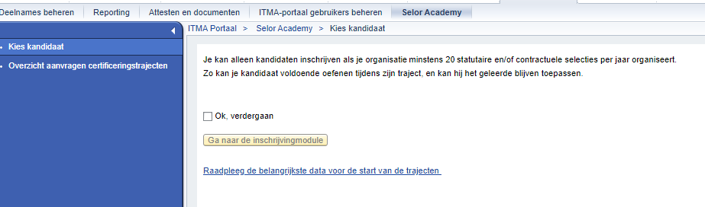

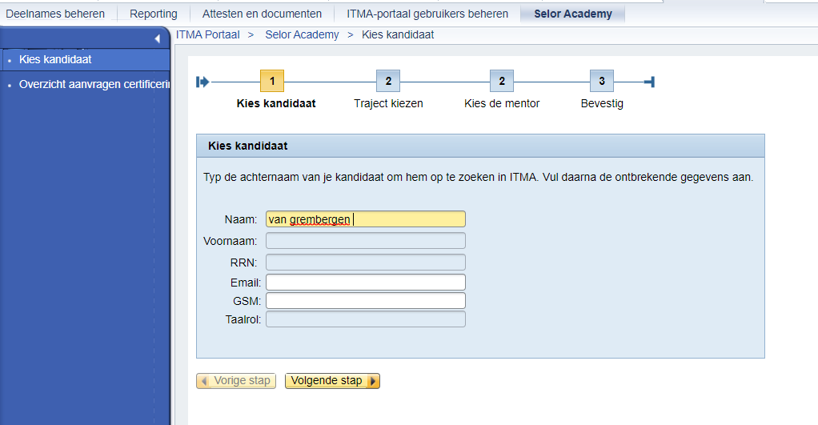

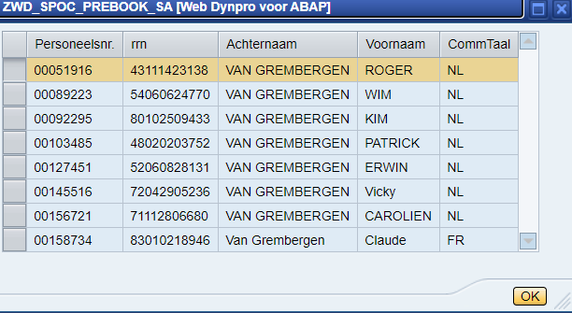

Stap 2 : Kies traject
Je kan kiezen uit 3 Selor Academy trajecten.
Ga naar het veld ‘Code’. Het veld is vooringevuld met het eerste deel van elke code van het traject ODSEL*. Zet je cursor achter * en klik op enter. ITMA toont alle trajecten.
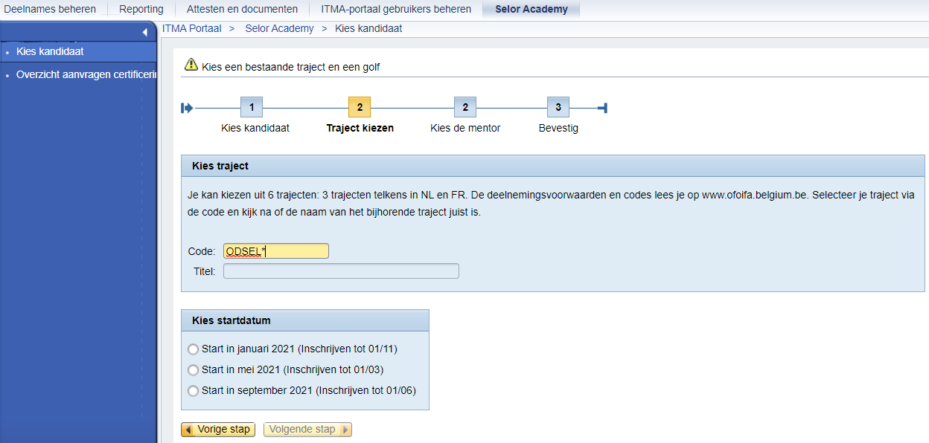

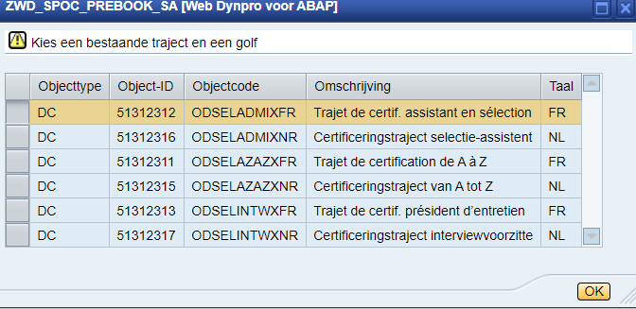
Selecteer het juiste trajecten en klik ‘ok’.
Kies ook wanneer je kandidaat met het traject start. Je ziet telkens de drie eerstvolgende trajecten.
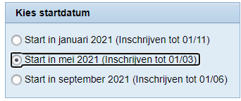

Stap 3: Kies mentor
Voor de trajecten ‘A tot Z’ en ‘Interviewvoorzitter’ moet je een mentor voor je kandidaat opgeven. Voor het traject selectie-assistent moet je geen mentor opgeven. Je slaat deze stap dan automatisch over.
Een mentor kiezen
Je ziet een lijst alle beschikbare mentoren van jouw organisatie. Kies een mentor en klik op ‘Wijs de mentor toe’.
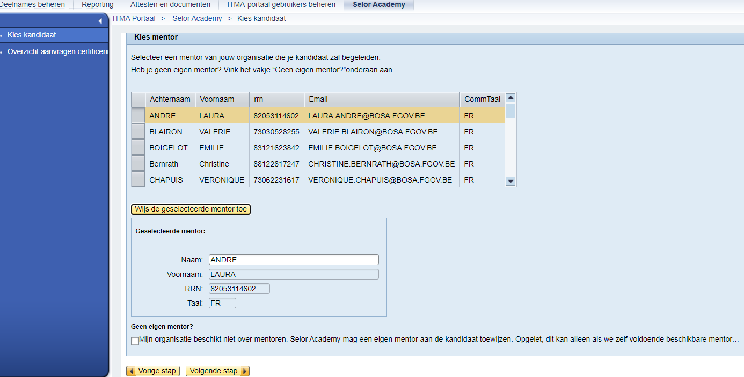
Is de lijst niet volledig of niet up-to-date? Stuur dan een mail naar Selorac@bosa.fgov.be, zodat we de lijst kunnen updaten.
Heeft je organisatie geen mentor of is er niemand beschikbaar? Vink dan onderaan het vakje aan : Geen interne mentor. De FOD BOSA wijst dan een mentor toe.

Stap 4 : Bevestigen

Kijk de inschrijving van je kandidaat na. Klopt er iets niet? Keer dan terug naar de vorige stap met de knop ‘vorige stap’.
Als alles klopt, klik je op ‘Bevestigen’.
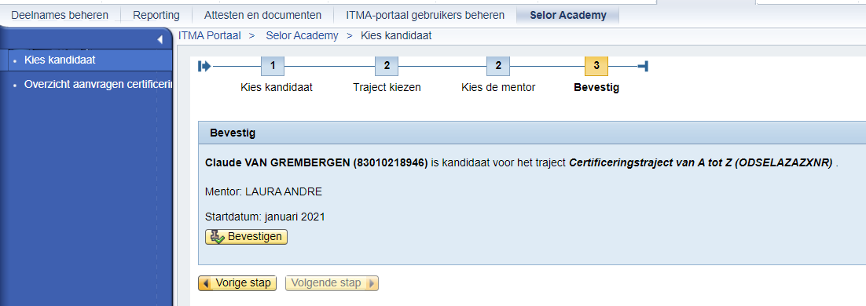

Zowel de kandidaat als de mentor krijgen een e-mail die hen op de hoogte brengt van hun inschrijving.

De inschrijvingen voor de Selor Academy trajecten wijzigen en opvolgen

- Log in op het ITMA portaal met je e-id: http://employee.itma.be/zlogin

- Ga naar « Selor Academy »

- Kies « Overzicht aanvragen certificeringstrajecten»

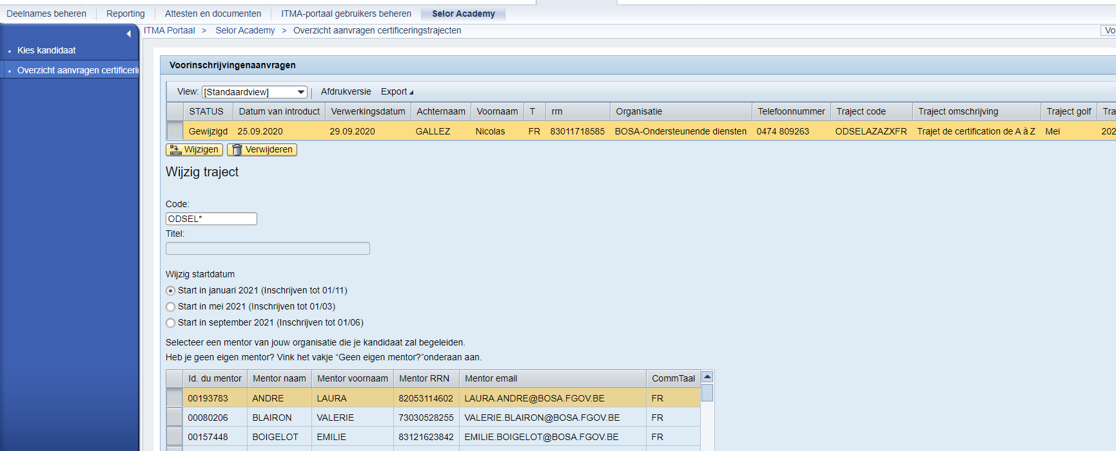

Bij ‘Overzicht aanvragen certificeringstrajecten’ vind je een overzicht van alle inschrijvingen voor jouw organisatie.
Zolang de inschrijving nog niet door ons gevalideerd is, kan je de inschrijving nog verwijderen of wijzigen.
Een inschrijving verwijderen
Selecteer de lijn met de kandidaat van wie je de inschrijving wil verwijderen: klik vooraan in de lijn om een kandidaat te selecteren.
Klik op ‘verwijderen’.
De inschrijving is onmiddellijk verwijderd. De kandidaat staat niet meer bij ‘Overzicht inschrijvingen’.

Een inschrijving wijzigen
- Het gekozen traject wijzigen
- Een andere startdatum kiezen
- Een andere mentor kiezen

Het gekozen traject wijzigen
Selecteer de lijn met de kandidaat van wie je het traject wil wijzigen: klik vooraan in de lijn om een kandidaat te selecteren.
Ga naar het vakje met de code, zet je cursor achter de code ODSEL* en druk enter.
Kies het juiste traject uit de lijst trajecten en klik OK.
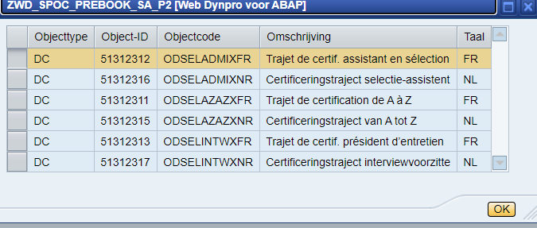
Klik op ‘wijzigen’.
Je ziet de aangepaste inschrijving onmiddellijk in het overzicht.

Een andere startdatum kiezen
Selecteer de lijn met de kandidaat van wie je het traject wil wijzigen: klik vooraan in de lijn om een kandidaat te selecteren.
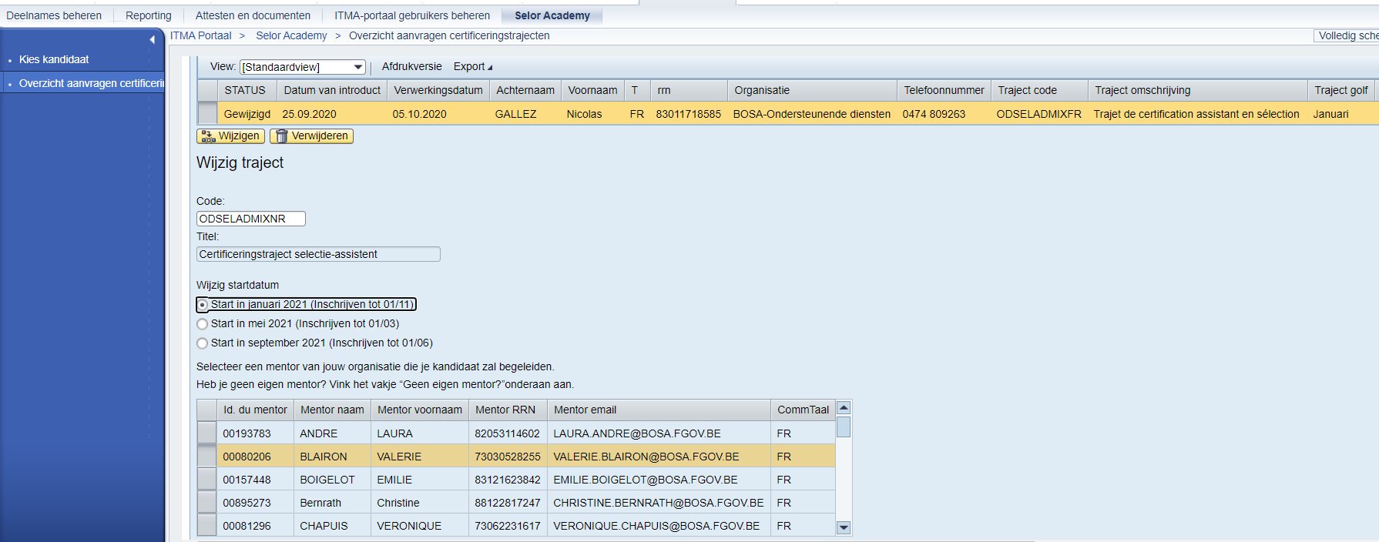
Kies in het tweede deel van je scherm een nieuwe startdatum:
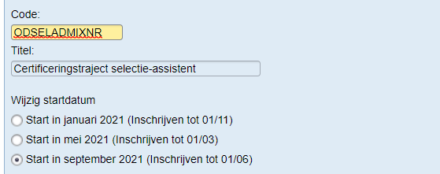
Klik onderaan op ‘wijzigen’.
Je ziet de aangepaste inschrijving onmiddellijk in het overzicht.
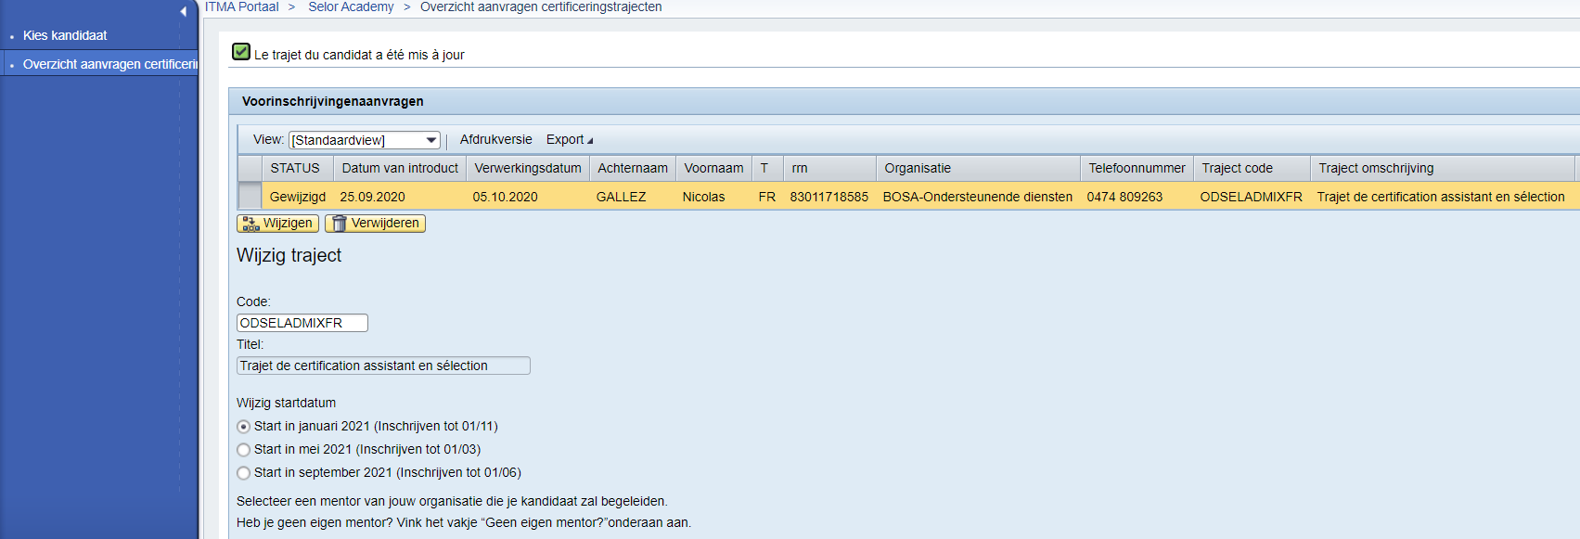

Een andere mentor kiezen
Selecteer de lijn met de kandidaat van wie je de mentor wil wijzigen: klik vooraan in de lijn om een kandidaat te selecteren.
Ga onderaan in het scherm naar de lijst mentoren.
Selecteer een mentor en klik onderaan op ‘Wijzig mentor’.

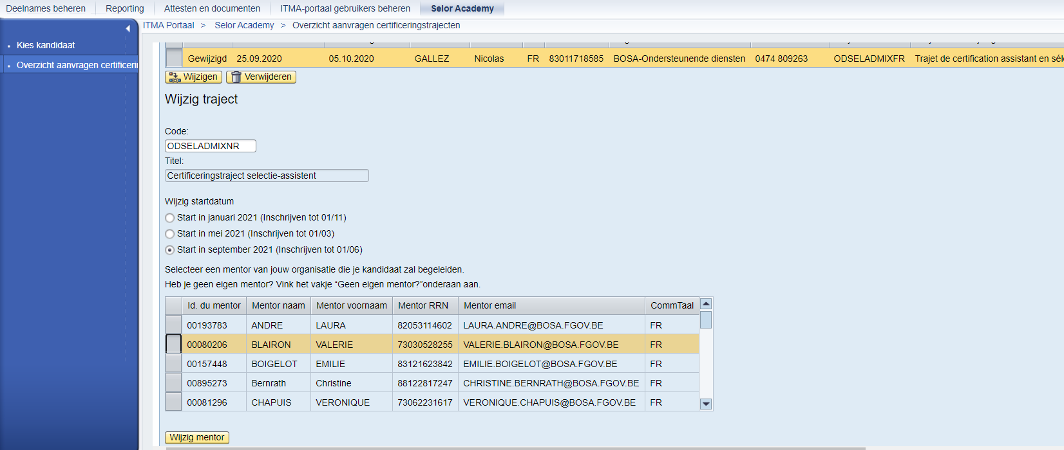
Je ziet de aangepaste inschrijving onmiddellijk in het overzicht.

Vragen ? Hulp nodig ?

Heb je nog vragen bij de inschrijvingen in ITMA?
Neem contact op met onze helpdesk helpdesk-itma@bosa.fgov.be

